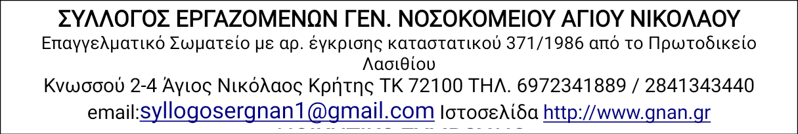

14/4/2023 Αρ. Πρωτ. : 51/2023

Πασχαλινά δώρα τα “εντέλλεστε” σε απλήρωτες εφημερίες σε 8 γιατρούς του ΓΝΑΝ

Πασχαλινά δώρα από την κυβέρνηση και από το διοικητή του νοσοκομείου Αγίου Νικολάου σε 8 ιατρούς (4 αναισθησιολόγους και 4 παθολόγους) που είναι απλήρωτοι μεγάλο αριθμό εφημεριών (μαζί με τους ιατρούς της ΜΕΘ και του ΤΕΠ) από το Μάιο του 2022 μέχρι σήμερα: Αντί να τους πληρώσουν τα δεδουλευμένα που είναι περισσότερα από 5000 ευρώ για καθένα, τους στέλνουν "εντέλλεστε" να εφημερεύουν απλήρωτοι σε εφημερίες που μπορεί να μην τις πληρωθούν ποτέ η να τις πληρωθούν μετά από χρόνια, “εντέλλεστε” που εκτός από απαράδεκτα είναι και παράνομα.

Το "εντέλλεστε" σε απλήρωτους εργαζόμενους για απλήρωτη εργασία, θυμίζει περισσότερο τις φυτείες του νότου της Αμερικής του 19ου αιώνα, παρά Ευρωπαϊκή χώρα τον 21ο αιώνα. Τέτοιες πρακτικές δυσφημίζουν πραγματικά το νοσοκομείο Αγίου Νικόλαου και λειτουργούν ως αντικίνητρο για προσέλκυση νέων ιατρών.

Αυτή είναι η αναβάθμιση του ΕΣΥ που προπαγανδίζει η κυβέρνηση;
Έτσι θα βρουν αναισθησιολόγους για τα νοσοκομεία;
Με αυτό τον τρόπο θα φύγουν και αυτοί που ήδη υπηρετούν στο ΕΣΥ για να βρουν εργασία από την οποία να πληρώνονται, όπως πρέπει να πληρώνεται ο κάθε εργαζόμενος.
Άραγε οι κυβερνώντες και οι διοικούντες πόσο καιρό θα εργάζονταν χωρίς να πληρώνονται;
Τι έχει να πει ο υπουργός και βουλευτής Λασιθίου Γ.Πλακιωτακης για αυτά τα απαράδεκτα "εντέλλεστε" στους απλήρωτους ιατρούς της πρώτης γραμμής;

Καλούμε το διοικητή του Νοσοκομείου Αγίου Νικολάου να ανακαλέσει άμεσα τα απαράδεκτα και παράνομα “εντέλλεστε” και την πολιτική ηγεσία του Υπουργείου Υγείας να προχωρήσει άμεσα στην αποπληρωμή των δεδουλευμένων των γιατρών του Νοσοκομείου Αγ. Νικολάου.

Εκ του ΔΣ

